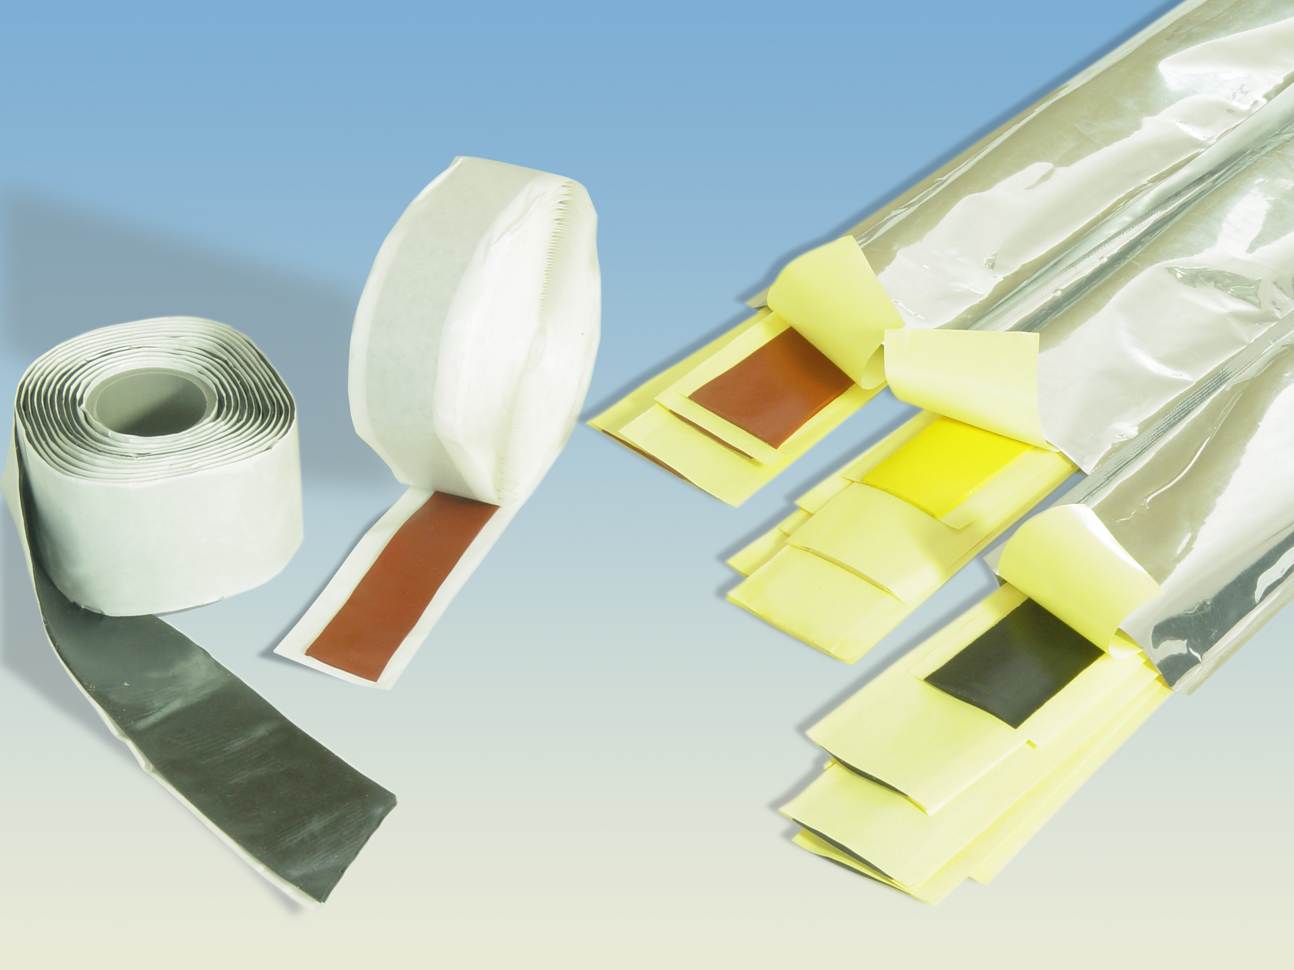
CL-T55 型应力疏散胶带
电力电缆附件 超联

特点及用途：
这种柔软的自粘胶带广泛用于电力电缆附件，具有良好的
绝缘性使用于电缆绝缘防护。应用于中压可聚合型电缆中
间及终端外屏蔽端的电应力疏散，确保了电力系统的安全
运行。同时也可用于电缆中间及终端安装过程中空位及间
隙的填充。

➢ 该产品广泛应用于15KV, 24KV,36KV电力电缆终端及中间
技术数据
连接
➢ 最高使用温度: 90℃
➢ 标准颜色: 浅黄色

CL-T65型耐电痕密封胶带
测试项目 | 测试方法 | 标准值
CL-T55 型应力疏散胶带
密度 | ASTM D792 | 1.3g/m³
拉伸强度 | ASTM D412 | ≥0.1Mpa
断裂伸长率 | ASTM D412 | ≥1000%
击穿强度 | IEC243 | ≥3KV/mm
介电常数 | IEC 250 | 10～15
体积电阻率 | ASTM D 527 | 10⁹～10¹²
损耗因数（50Hz） | IEC60250 | 0.035
使用温度 (最大值) | IEC216 | -20℃～ +90℃
自粘性 | —— | 良好
CL-T65型耐电痕密封胶带
密度 | ASTM D792 | 1.2 g/m³
拉伸强度 | ASTM D412 | ≥0.1Mpa
断裂伸长率 | ASTM D412 | ≥1000%
击穿强度 | IEC243 | ≥10kV/mm
介电常数 | IEC 250 | ≤3.0
体积电阻率 | ASTM D 527 | ≥10¹³Ω.cm
损耗因数（50Hz） | IEC60250 | 0.035
使用温度 (最大值) | IEC216 | -20℃～+90℃
自粘性 | —— | 良好
CL-T75型黑耐电痕密封胶
密度 | ASTM D792 | 1.2g/m³
拉伸强度 | ASTM D412 | ≥0.1Mpa
断裂伸长率 | ASTM D412 | ≥1000%
击穿强度 | IEC243 | ≥15KV/mm
介电常数 | IEC 250 | 2-3
体积电阻率 | ASTM D 527 | ≥10¹³Ω.cm
损耗因数（50Hz） | IEC60250 | 0.035
使用温度 (最大值) | IEC216 | -20℃～+90℃
自粘性 | —— | 良好
特点及用途：
这种抗电碳痕密封胶是由无毒的丁基橡胶制成，具有自粘性及无溶剂的特点，使其广泛应用于电缆中间及终端密封，提供有效防水及空隙填充的作用。

➢ 该产品广泛应用于15KV, 24KV,36KV电力电缆终端
➢ 及中间连接
➢ 最高使用温度: 90℃
➢ 标准颜色: 红色

CL-T75型黑耐电痕密封胶带
特点及用途：
此耐电痕密封胶为无毒丁基橡胶制成，此无溶剂自粘胶带可提供电缆终端及中间连接的填充及防水密封防护。
➢ 该产品广泛应用于15KV, 24KV,36KV电力电缆终端及中间。
➢ 最高使用温度: 90℃
➢ 标准颜色：黑色
供应尺寸 (mm)

产品类型 | 厚度  (mm) | 宽度  (mm) | 长度  (m)
CL-T 55 | 1.6±0.2 | 25±1.0 | 0.5, 1.5, 30
CL-T 65 | 0.8±0.1 | 25±1.0 | 1.5,50
CL-T 75 | 3±0.1 | 38±1.0 | 1.5,20

